Міністерство освіти і науки України

Національний університет “ Львівська політехніка ”

Кафедра штучного інтелекту



**Звіт**

**Про виконання розрахунково – графічних робіт блоку № 7**

**З дисципліни :** “Основи програмування”

До :

ВНС розрахунково – графічних робіт № 1- 4

Практичних робіт блоку №7

Виконала:

Студентка групи ШІ – 12

Куць Софія Тарасівна

Львів 202

VNS Practice №1

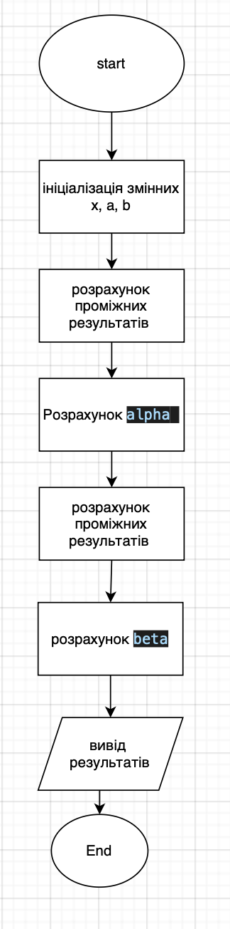 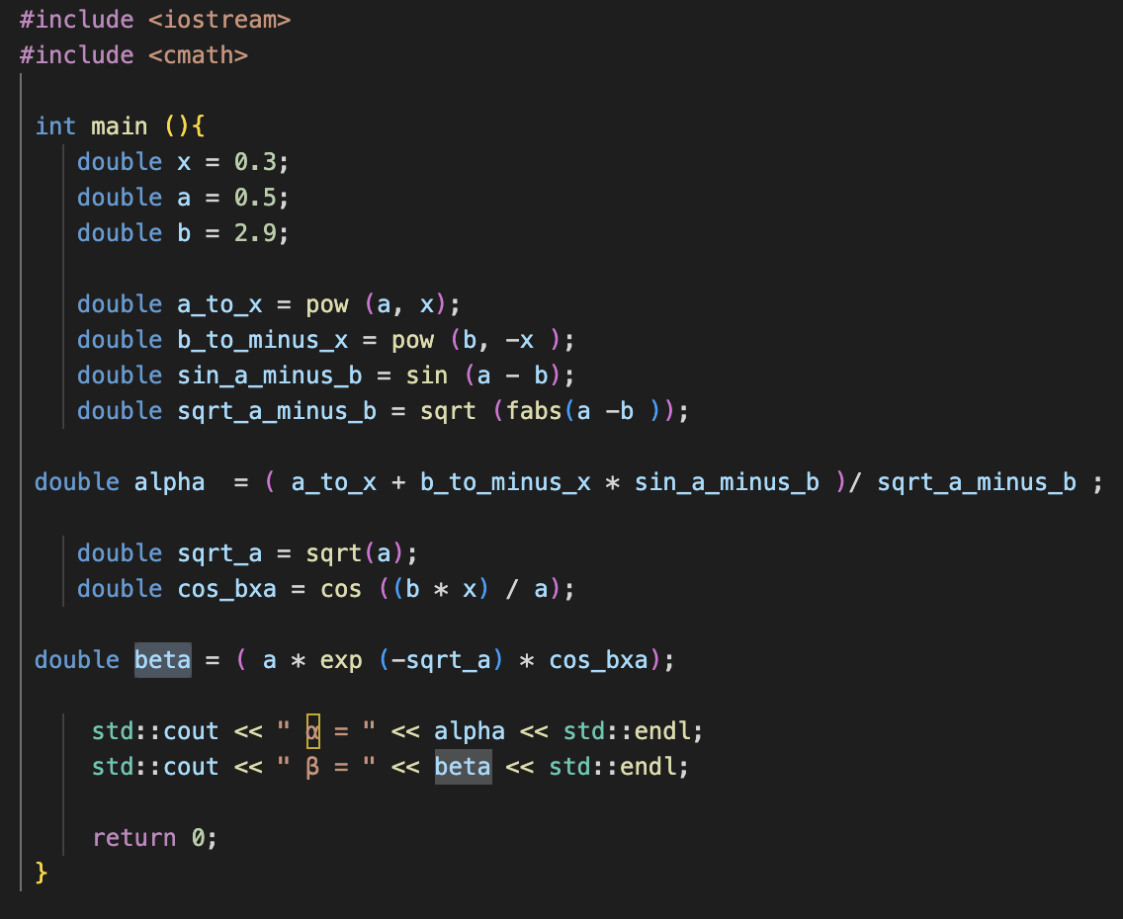

Результат :



Час виконання : 20хв

VNS Practice №2

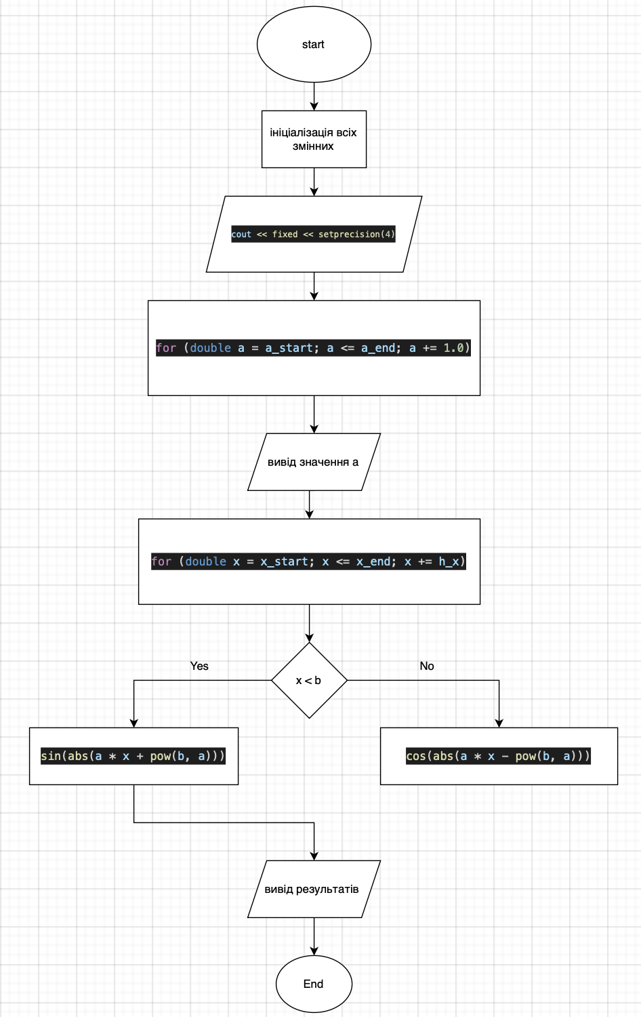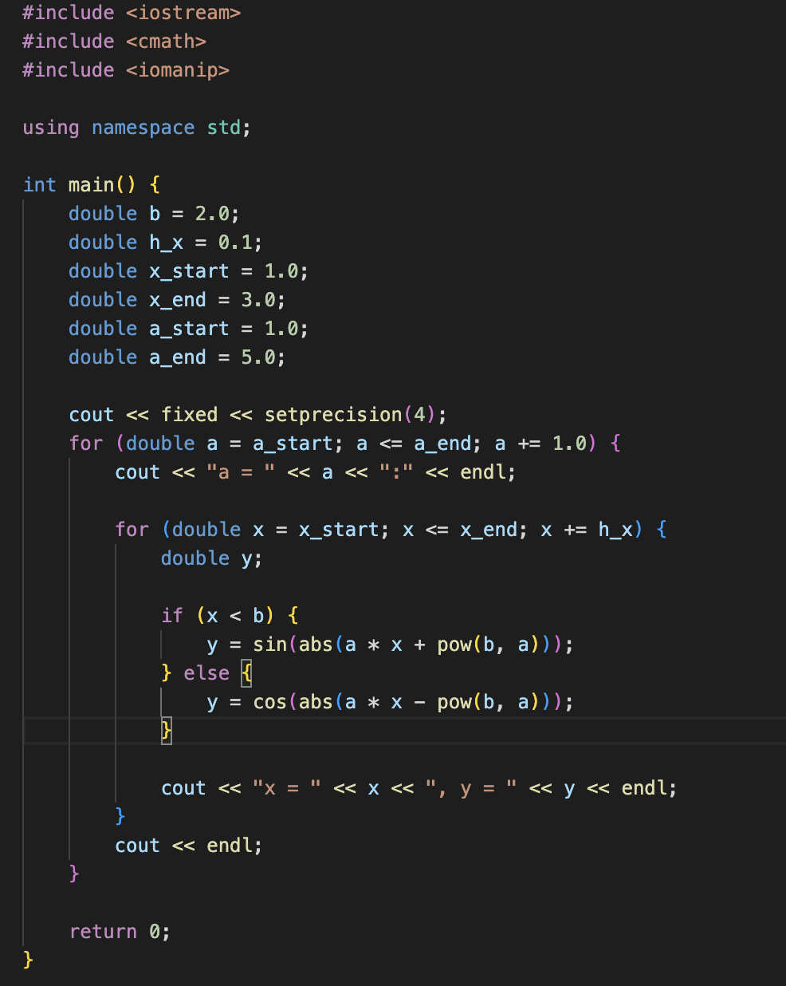

Результат :

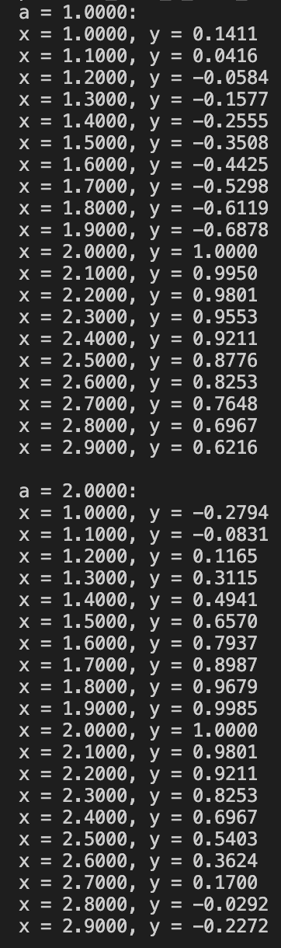 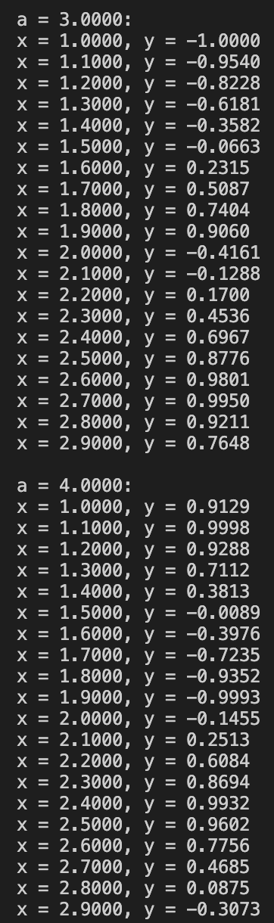 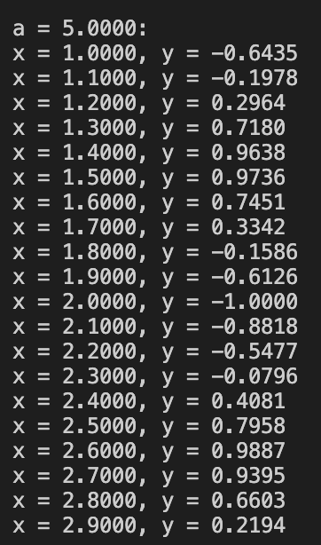

час виконання : 30 хв

VNS Practice №3

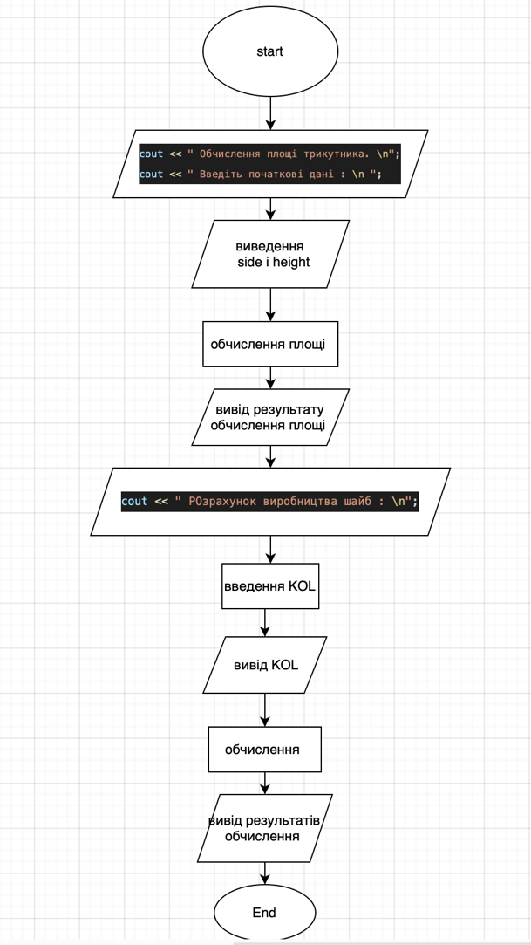 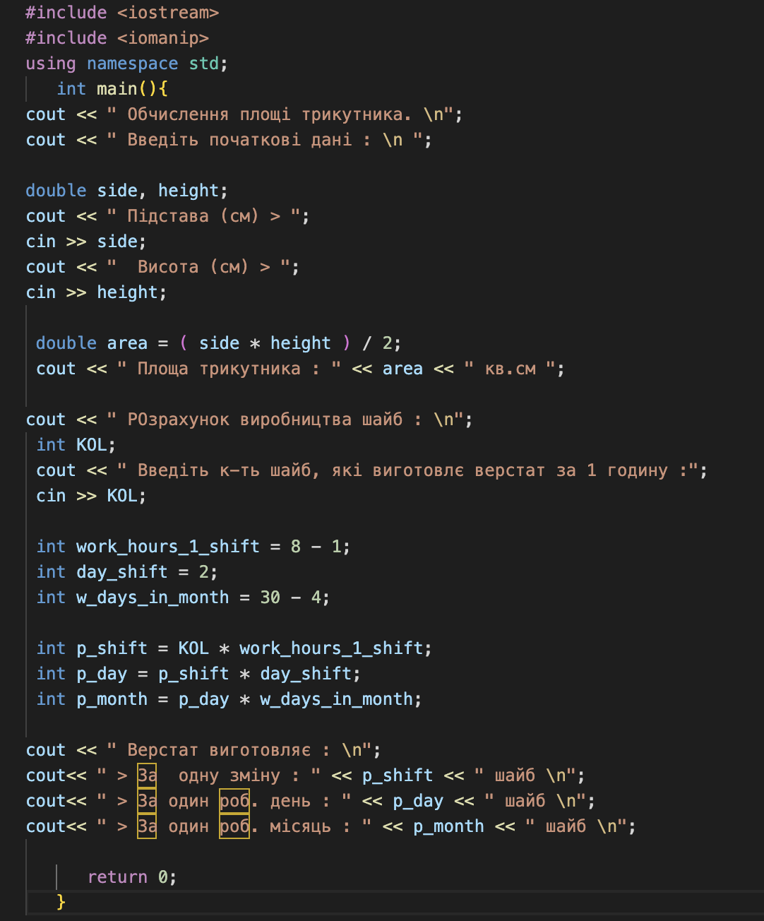

Результат :

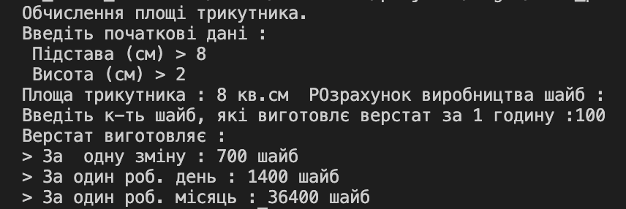

Час виконання : 40хв

VNS Practice №4

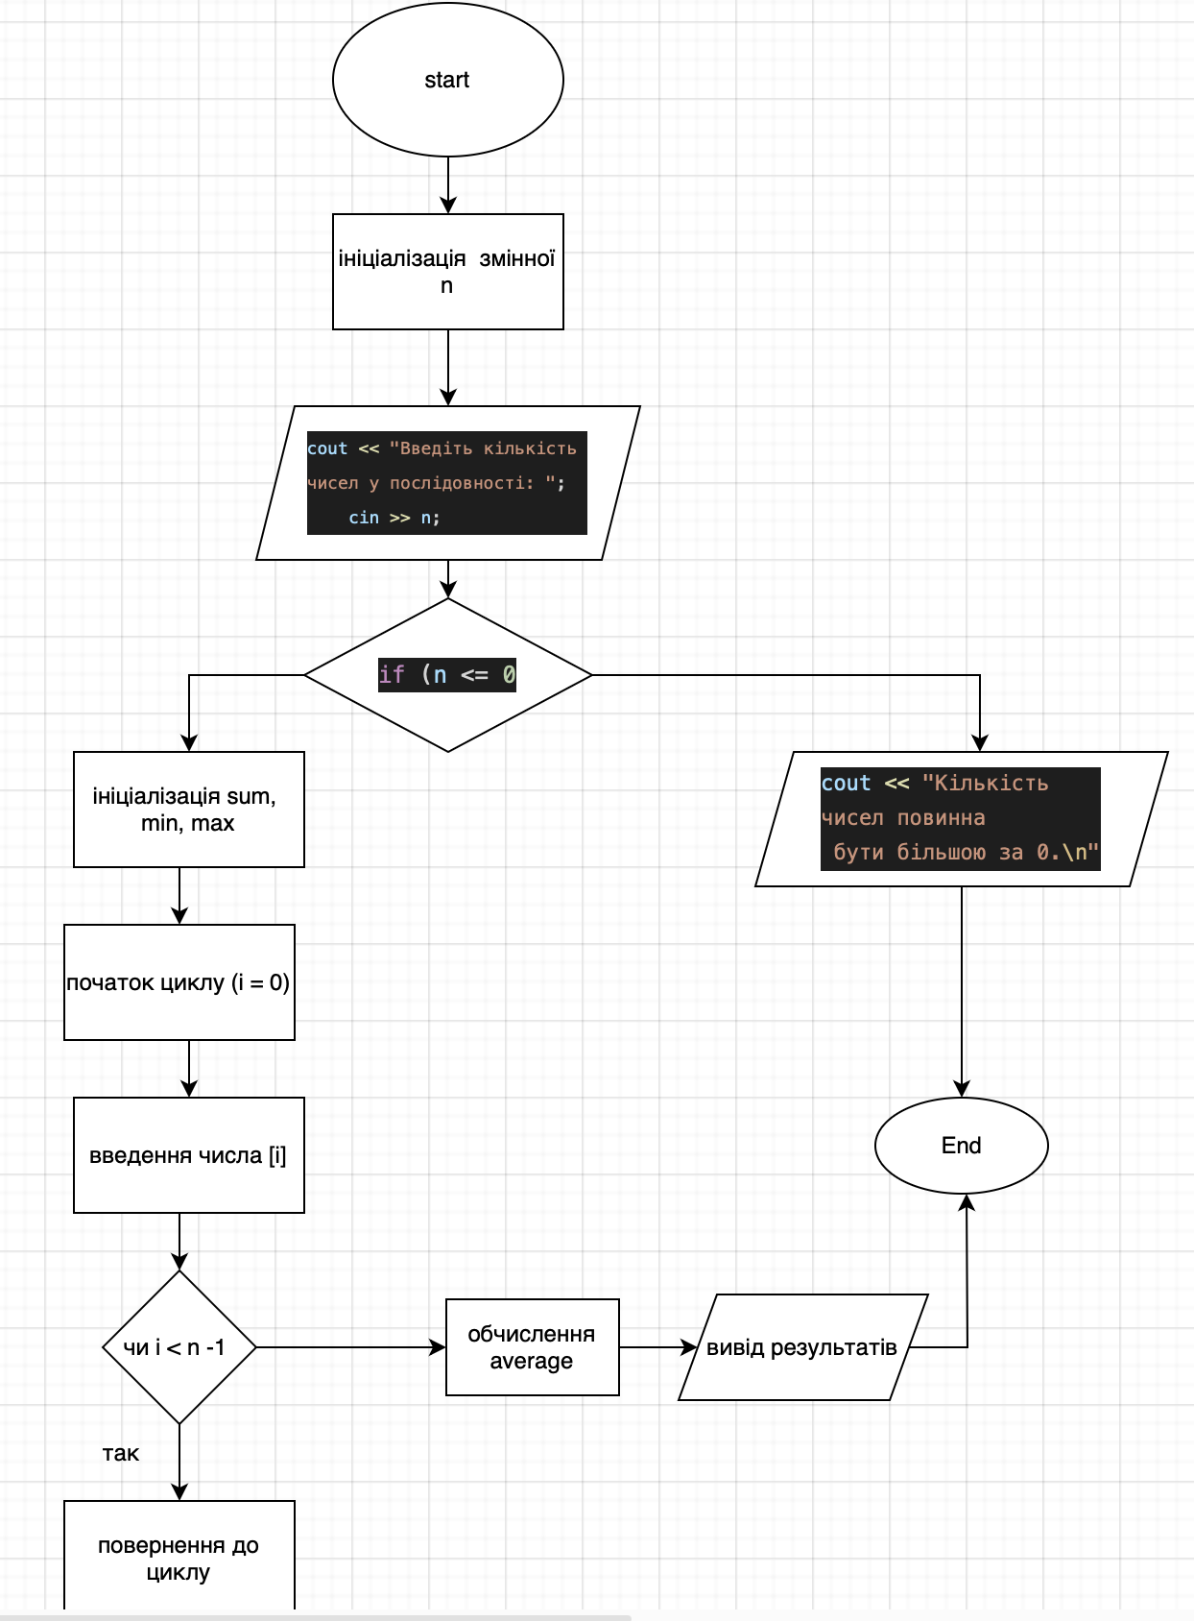 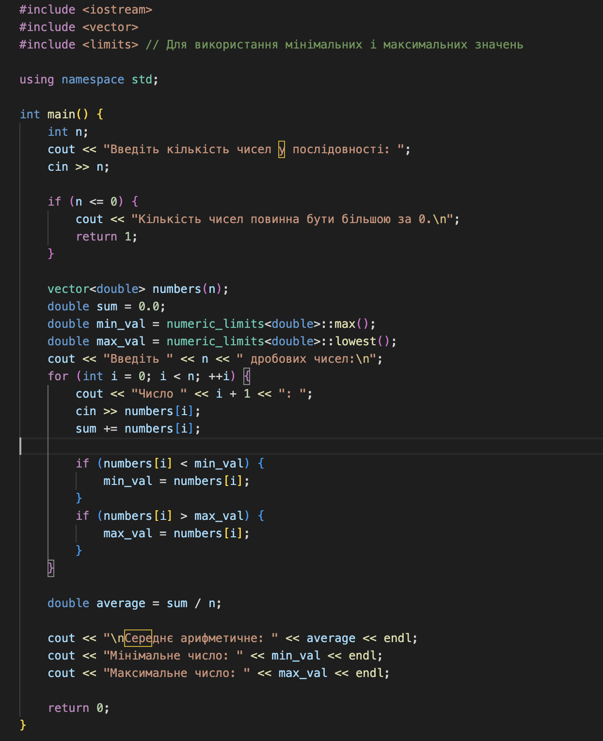

Результат :

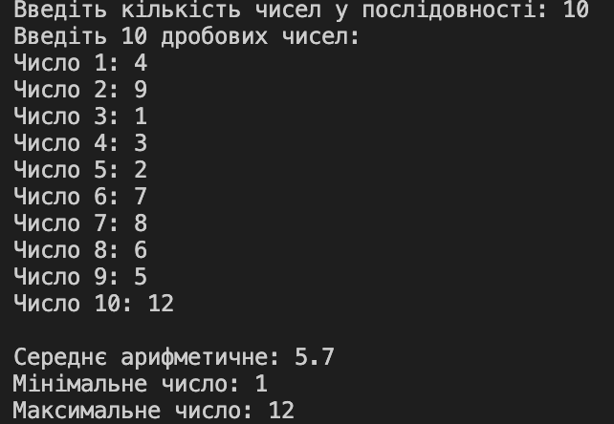

Час виконання:40 хв

# Algotester Task 6 (Центральна дільниця)

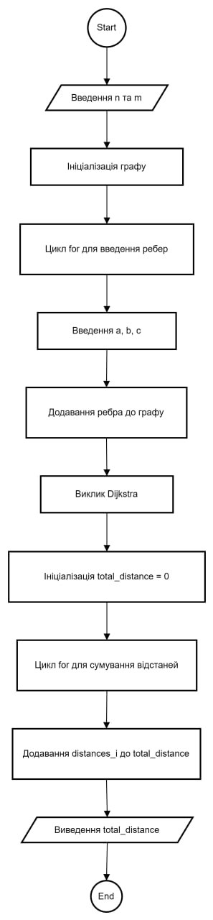

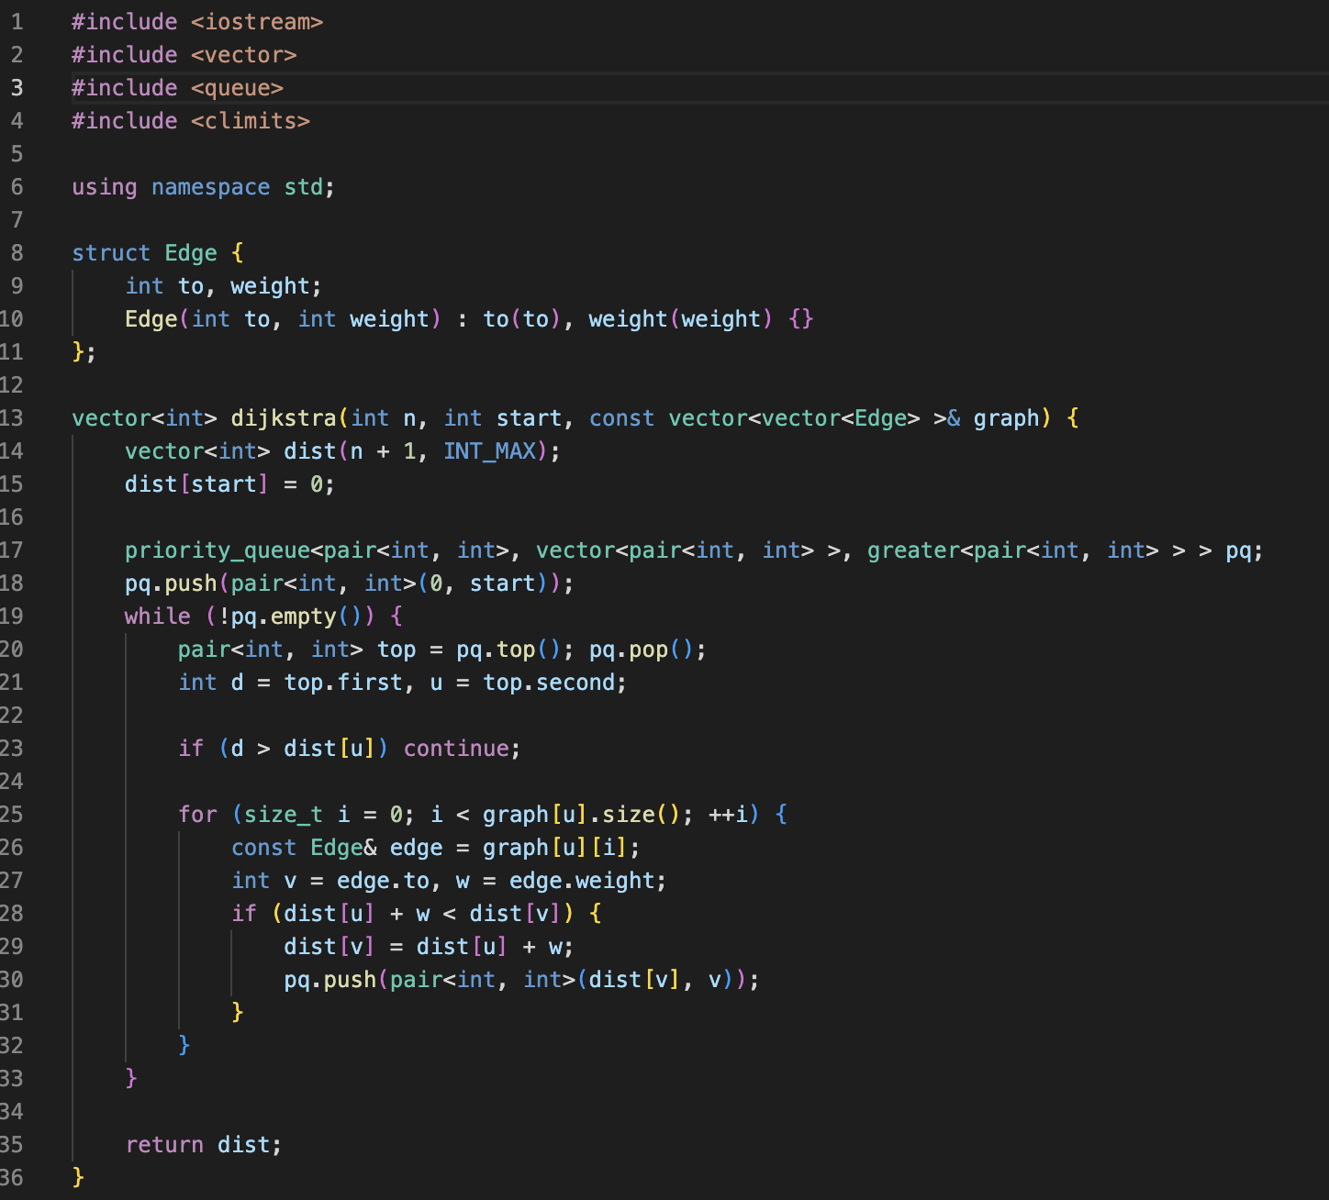

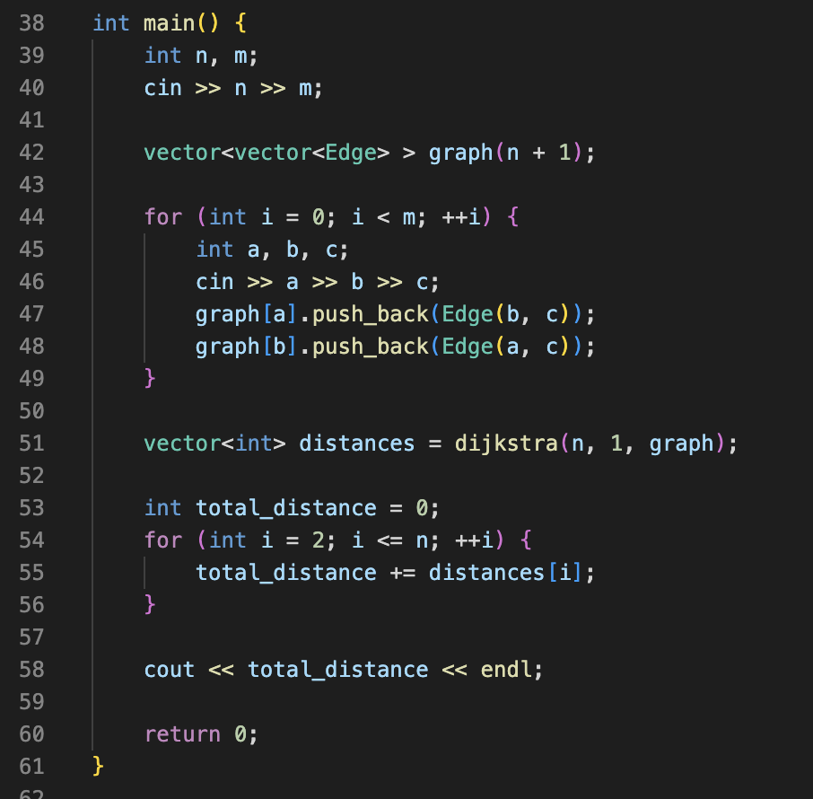

Результат :

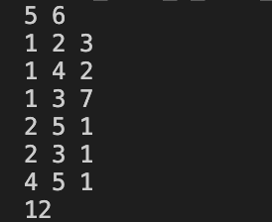

Час виконання :1 год

Algotester Task 6 (борщ, картопля і салат )

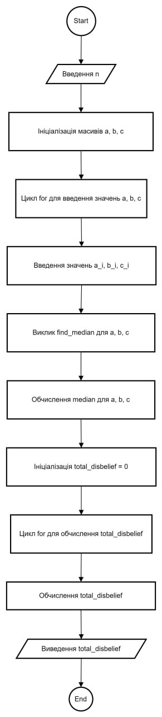

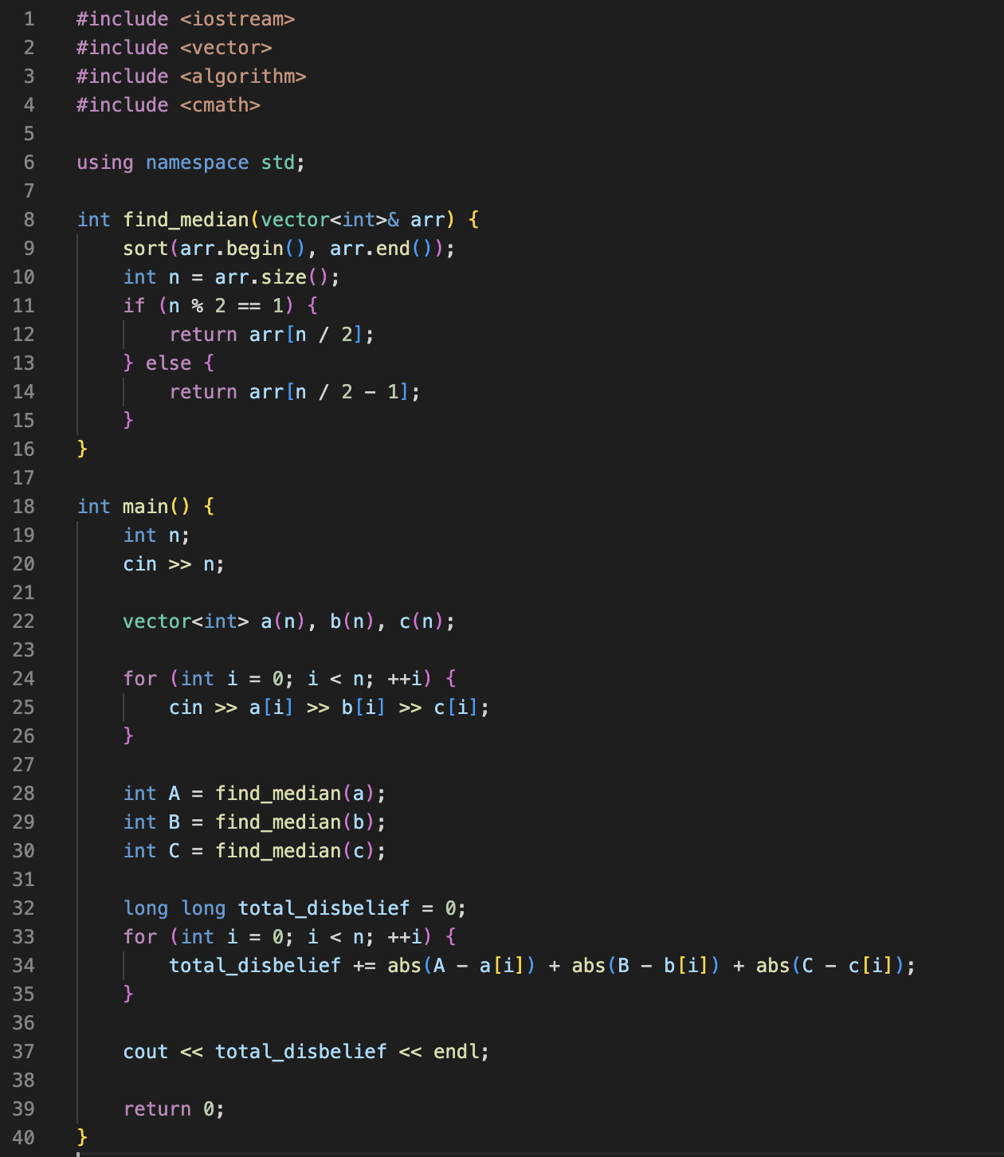

Результат :

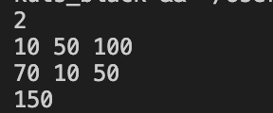

Час виконання : 50 хв

Algotester Task 7 (Депутатські гроші )

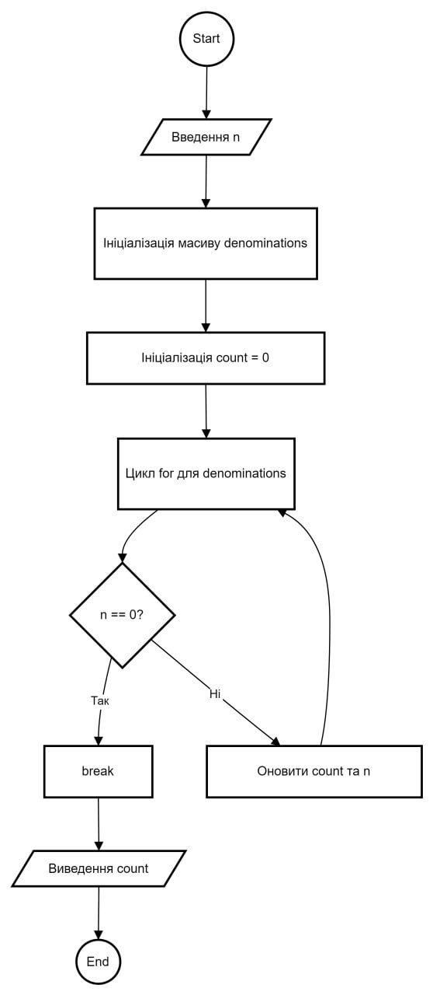

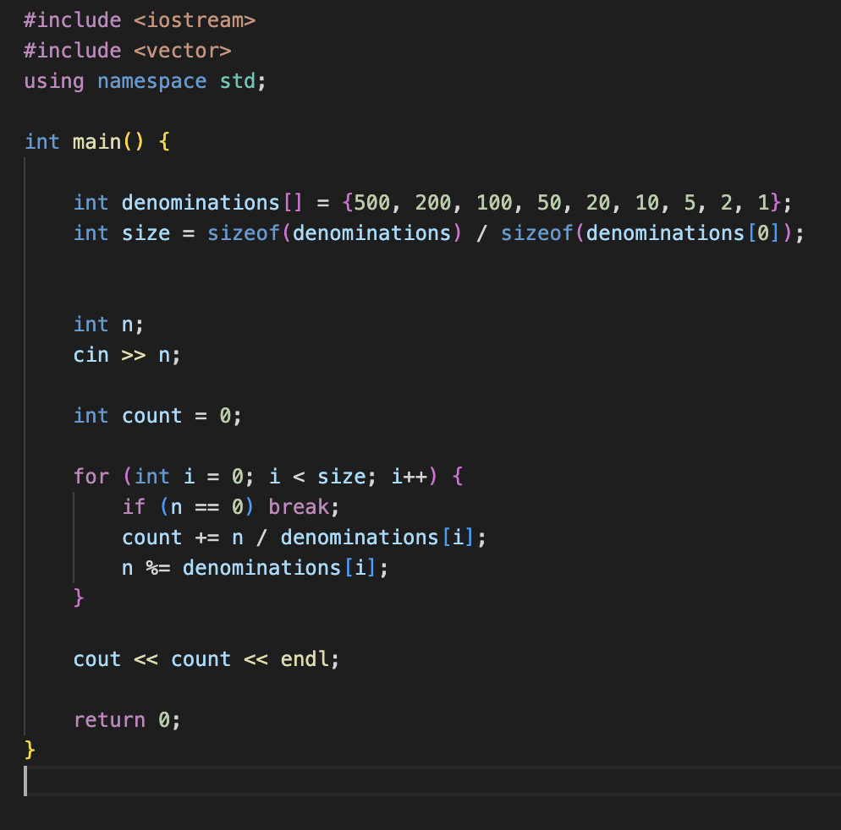

Результат :

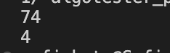

Час виконання : 15 хв

Algotester Task 8 (Офісна вулиця. Частина 1)

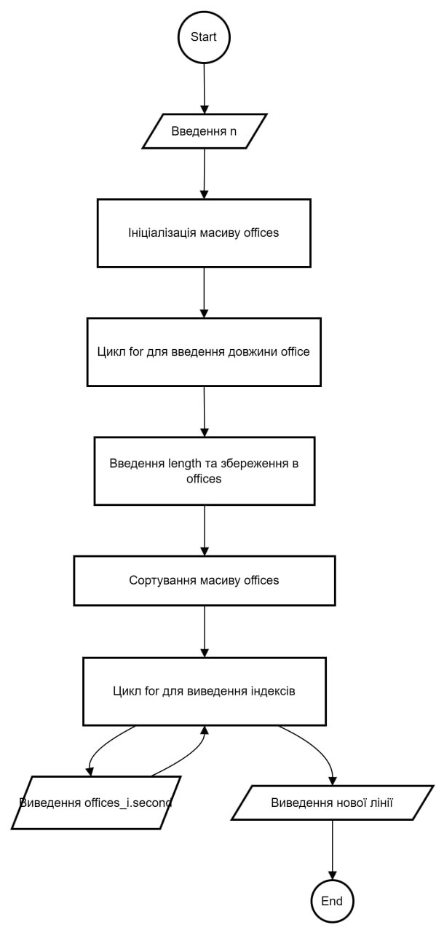

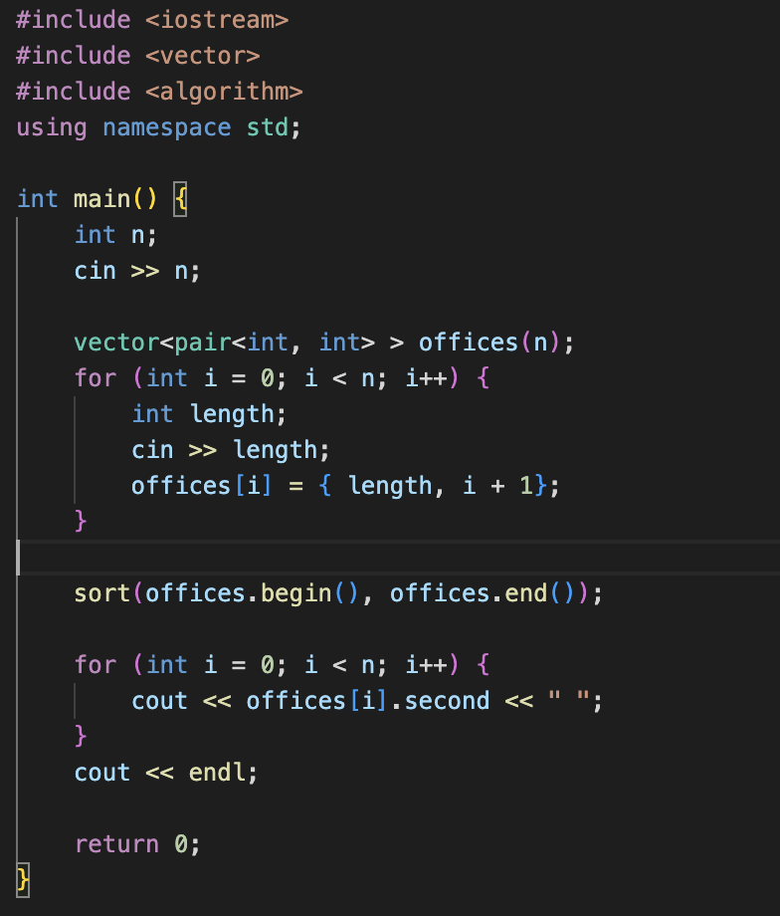

Час виконання : 15 хв